PRONAĐI ISTE TORBE I OBOJAJ IH ISTO!

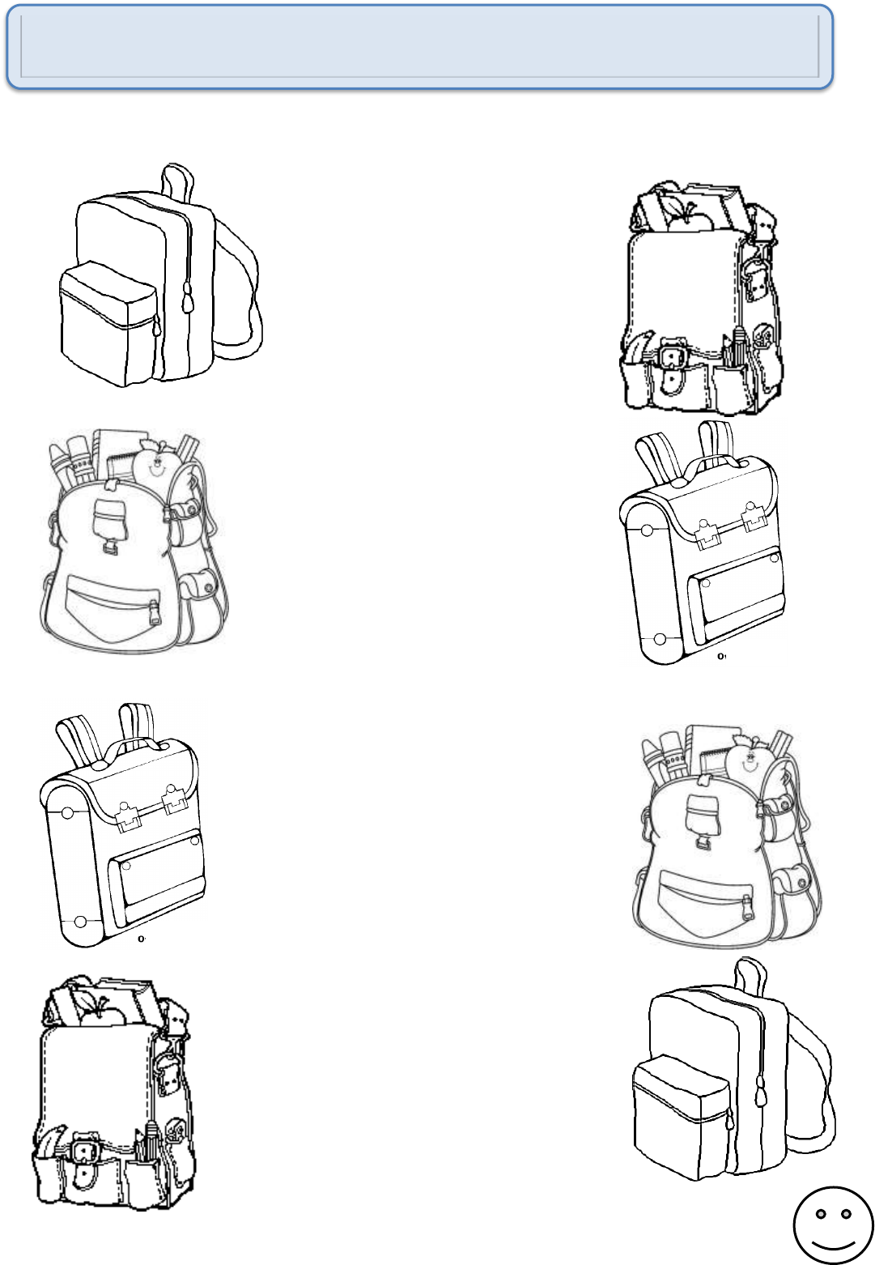

SPOJI SLIKU I RIJEČ

ŠTO RADIMO U ŠKOLI?

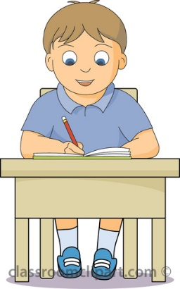

**POSPREMAMO I ČISTIMO**

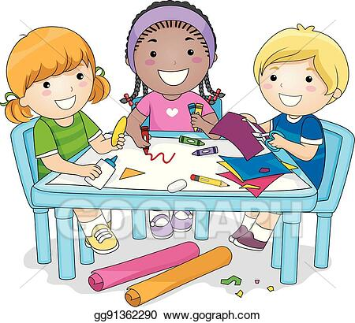

**ČITAMO I PIŠEMO**

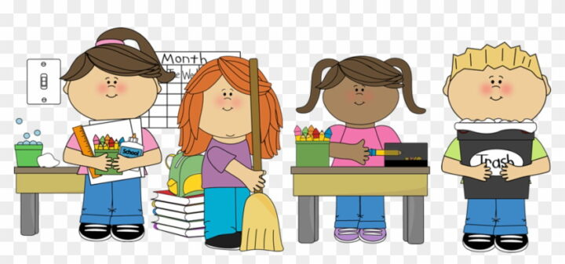

**DRUŽIMO SE I VESELIMO**

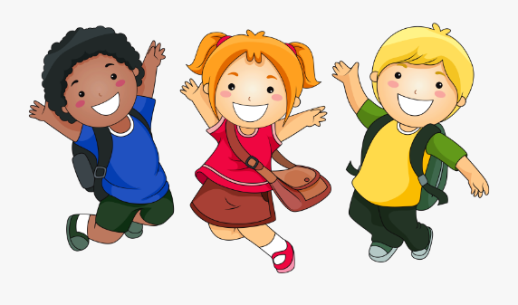

**REŽEMO, LIJEPIMO, UKRAŠAVAMO**